《智慧办公软件》教案

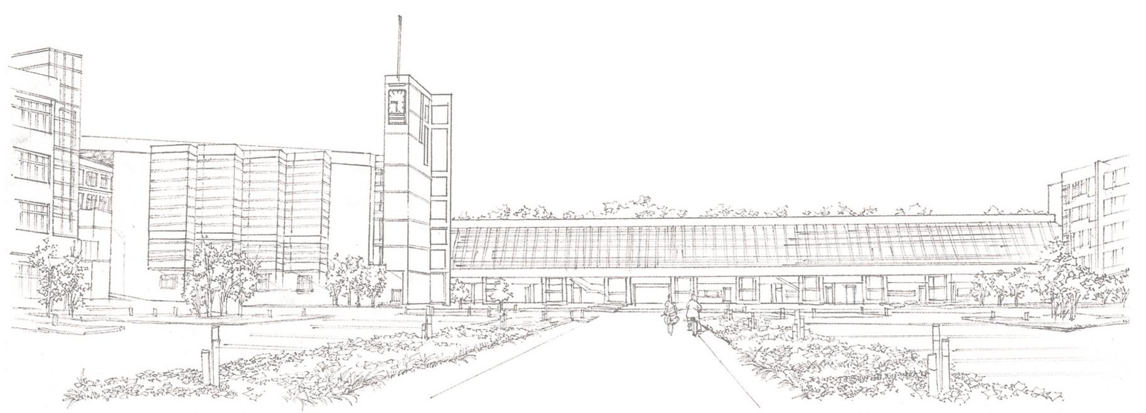
商学系

授课题目：案例8 制作期考试卷数据分析表
授课方式：理论课+实验课 授课时数：4节
说明：案例8是本教程中的难点案例，函数较多，建议本案例讲解完成之后，再利用2节课的时间复习。

【知识要点】：
（1）掌握VLOOKUP（）函数的功能和使用；
（2）掌握SUM（）函数的功能和使用；
（3）掌握AVERAGEIFS（）函数的功能和使用；
（4）掌握COUNTIFS（）函数的功能和使用；
（5）掌握RANK（）函数的功能和使用；
（5）掌握文本连接运算符“&”的使用
（6）掌握相对引用，绝对引用，混合引用的概念

【能力目标】：
能够利用函数对学生成绩表作质量分析。

【教学重点及难点】：
教学重点：
掌握Vlookup（）函数的功能和使用，掌握相对引用，绝对引用，混合引用的概念
教学难点：
VLOOKUP（）函数的功能和使用

【教学方法与手段】：
教学方法：案例教学法；
教学手段：多媒体演示。

【教学基本内容与过程】：
教学中，总体的教学方法是：教师首先演示和讲解操作方法（或者播放相应的微课视频），然后，学生操作练习，教师巡回检查学生操作，解答学生的疑难问题。讲解与练习时间分配大概为1:2。

一、操作要求
（1）打开“素材/案例8/17级学生计算机基础期考成绩（素材）”文件，并将文件另存为“17级学生计算机基础期考成绩.xlsx”保存在“我的作品/案例8”文件夹中
（2）将“17级计算机期考成绩”表中各大题与期末成绩（总分）数据设置为数值型保留1位小数格式；
（3）完成“专业名称”、“班别”、“总分”和“年级排名”列数据的填写；
（4）计算工作表“数计学院全院计算机基础质量分析”中的各项指标；

二、操作过程要点讲解

1 设置单元格格式
这里主要设置工作表“17级计算机期考成绩”中的各大题与期末成绩（总分）为数值型数据保留1位小数。
（1）选择E3:L369单元格区域；
（2）切换到【开始】选项卡，在【数字】分组中单击右下角的功能扩展按钮，打开【设置单元格格式】对话框；
（3）在【数字】选项卡中设置进行设置。【分类】选择“数值”，小数位数设置为1位；
（4）单击【确定】按钮。

2 完成工作表中数据的录入
素材文件中已经录入了姓名，学号以及各大题的分数，请利用函数完成专业名称，班别，期末成绩，年级排名的录入。

1）专业名称列数据的录入
学号中包含有专业信息。学号中第5到第7位是专业的代码，比如学号的第5到第7位是“001”表示“数学教育（专）”，“101”表示“数学专业（本）”。
使用VLOOKUP（）函数可以完成专业名称数据的录入。
操作如下：
（1）选定单元格C3；
（2）在编辑栏中输入函数：
=VLOOKUP(MID(B3,5,3),专业对照表!$A$1:$C$6,2,0)
（3）按“回车键”或单击编辑栏的对勾命令。
（4）选定C3单元格，双击C3单元格右下角的填充点，可以将公式复制到C列的其余单元格。

2）班别列数据的录入
班级的命名格式为“专业简称+17+班别序号+班”，学号中第9位是班别的序号。比如学号170400101001的第9位是1，故该学号的班别序号是1，该学号的专业简称为“数教（专）”，则该生的班级命名为“数教（专）171班”
操作步骤如下：
（1）选定单元格D3；
（2）在编辑栏中输入如下公式
“=VLOOKUP(MID(B2,5,3),专业对照表!$A$1:$C$6,3,0)&"17"&MID(B3,9,1)&"班"”
（3）按敲回车键“Enter”键或单击编辑栏的对勾命令。
（4）将D3单元格的公式向下复制

3）计算总分
操作如下
（1）选定单元格L3,；
（2）在编辑栏中输入“=SUM(E3:K3)”
（3）按键盘的回车键或者单击编辑栏的命令
（4）选定L3单元格，将L3的公式往下复制。

4）计算年级排名
年级排名的格式为“第1名，第2名，……”。操作如下
（1）选定单元格M3；
（2）在编辑栏中输入"第"&RANK(L3,$L$3:$L$369,0)&"名"；
（3）选定M3单元格，通过M3单元格右下角的填充柄，将公式向下复制直到最后一个同学

5)计算总评
根据期考总分，将总评分为四个等级，分别是优秀，良好，及格和不及格。总评分类如表8-1所示。

表8-1 总评等级分类表
总分范围
>=90 | 优秀
>=80 | 良好
>=60 | 及格
<60 | 不及格
操作如下：
（1）选定单元格N3；
（2）在编辑栏中输入公式：
=IF(L3>=90,"优秀",IF(L3>=80,"良好",IF(L3>=60,"及格","不及格")))
（3）按回车键或单击编辑栏中的“对勾”命令
（4）将N3中的公式向下复制到表格的最后一名学生。

3 计算质量分析表的各项指标
在“数计学院全院计算机基础质量分析”工作表中需要计算的指标有“实考人数”，“平均分”、各分数段的人数和人数占比。
本操作用到三个函数，分别是COUNT（）函数、COUNTIFS（）函数和AVERAGE（）函数。

1）我们使用COUNT（）函数来计算实考人数。
（1）选定单元格B7；
（2）在编辑栏中输入公式：“=COUNT('17级计算机期考成绩'!L3:L369)”，
（3）按回车键，或单击编辑栏的对勾命令，如图1所示。
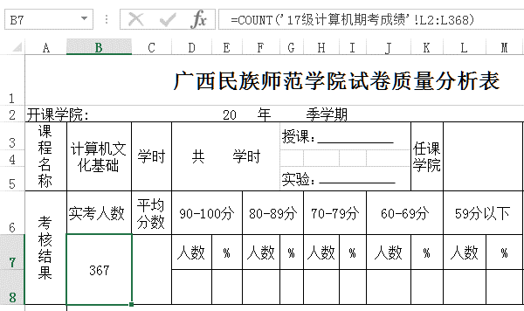
图1 计算实考人数操作
①定位在B7单元格
②输入公式

2）计算平均分
（1）选定单元格C7；
（2）在编辑栏中输入公式：“=AVERAGE('17级计算机期考成绩'!L3:L369)”，单击编辑栏的对勾按钮。

3)计算各分数段的人数
计算各分数段的人数可以利用COUNTIFS（），这个函数称为多条件统计函数

计算分数在90分以上的人数
（1）选定单元格D8；
（2）在编辑栏中输入公式“=COUNTIFS('17级计算机期考成绩'!L3:L369,">=90")”，然后按回车键或单击编辑栏的对勾命令。
公式的含义是求17级计算机期考成绩的总分区域N3:N369中，满足“>=90”的数值个数

计算分数在80-90分之间的人数
（1）选定单元格F8,；
（2）在编辑栏中输入；
=COUNTIFS('17级计算机期考成绩'!$L$3:$L$369,">=80",'17级计算机期考成绩'!$L$2:$L$368,"<90")；
（3)敲回车键或或单击编辑栏的对勾命令。
注意：参数中使用绝对引用或使用相对引用都是正确的。但考虑到后面其他分数段的公式与它相似，可以复制这个公式，故采用绝对引用比较好。
公式的含义是求总分区域中数值>=80而且总分区域中数值<90的单元格个数。

计算分数在70-79分之间的人数
在单元格H8中输入
=COUNTIFS('17级计算机期考成绩'!$L$3:$L$369,">=70",'17级计算机期考成绩'!$L$3:$L$369,"<80")

计算分数在60-69分之间的人数
在单元格J8中输入
=COUNTIFS('17级计算机期考成绩'!$L$3:$L$369,">=60",'17级计算机期考成绩'!$L$3:$L$369,"<70")

计算分数在60分以下的人数
在单元格L8中输入
=COUNTIFS('17级计算机期考成绩'!$L$3:$L$369,"<60")

三、实训操作
教学中，可以首先播放相应的微课视频，让学生掌握操作方法，然后学生动手操作，教师巡回解答学生疑问。

实训1 计算家庭开支明细表
本实训记录了5月份每日支出和收入明细，请你计算本月总支出和本月总收入，计算每日的余额。
实训1数据表如图所示
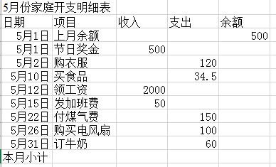
图2 实训1原始数据表
操作要求如下：
打开“素材/案例8/实训1/5月份家庭开支明细表（素材）.xlsx”，并将文件另存为到“我的作品/案例8/实训1”文件夹中，文件名改为“5月份家庭开支明细表.xlsx”
（1）将A1:E1单元格区域合并后居中，将标题文字设置为宋体18磅；
（2）给表格区域A2:E12添加表格框线。其中，区域的上框线和下框线为细双线，其余为细实线；
（3）计算本月收入支出小计，计算每日余额

实训2 设计进出小区车辆收费表
进入小区的车辆拟按如下标准收费：1.进入小区不满3小时的不收费；2.进入小区3小时以上，6小时以下（含6小时）的按每小时3元收费；进入小区超过6小时的，按每小时5元收费。
实训2效果如图3所示。
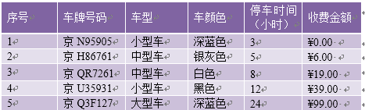
图3 实训2效果截图

操作要求：
（1）打开“素材/案例8/实训2/小区停车收费（素材）.xlsx”文件，然后将文件另存为到“我的作品/案例8/实训2”文件夹中，文件名为“小区停车收费.xlsx”；
（2）计算收费金额；
（3）计算收费金额汇总。

